Міністерство освіти і науки України
Львівський національний університет імені Івана Франка
Факультет електроніки та комп'ютерних технологій

ЗВІТ
про виконання лабораторної роботи № 3
з курсу “Управління ІТ-проєктами”
на тему: “Спеціалізоване програмне забезпечення для управління проектами. Використання базових понять управління проектами у системах управління проектами.
Робота у програмах LibreProject, MS Project.”

Виконав:
Студент. гр. ФеП-41 Фіняк Олег
Перевірив:
ас. Стахіра Р.Й.

Львів – 2025

Мета роботи: ознайомитися із принципами роботи в застосунках, призначених для проджект менеджменту.

- Створити новий проект на основі одного із загальнодоступних шаблонів (для цього використовуйте шаблони надані викладачем або ж онлайн ресурси, наприклад, https://www.projectplan365.com/online-templates/.)
- Для вибраного шаблону проекту проаналізуйте його основні параметри за допомогою Діалогового вікна інформації щодо проекту (дата початку проекту, спосіб планування проекту
  - без наперед/ із попередньо визначеним дедлайном) і Визначення робочого часу проекту (налаштування календаря проекту). Для цього:
    - Перегляньте/задайте вихідну дату проекту за допомогою меню Інформація про проект (Рис. 2). План проекту може бути побудований від дати початку або завершення проекту.
    - Також виберіть календар для проекту серед наявних у проекті календарів. До складу програмних пакетів входить декілька базових календарів, які можна редагувати і
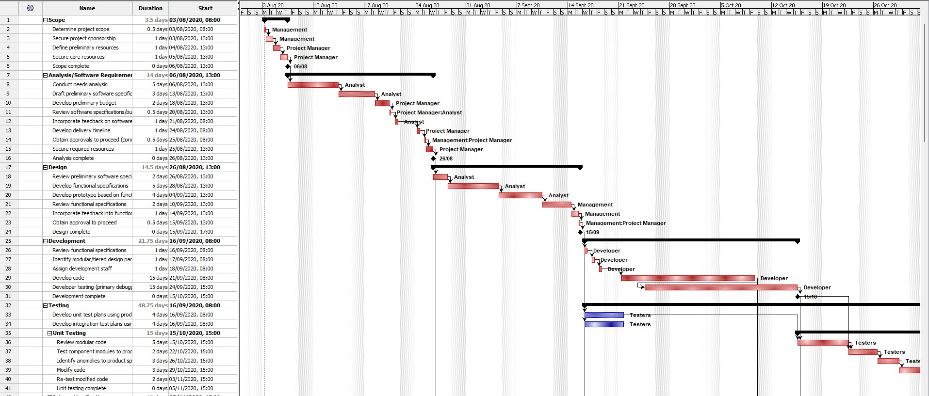
створювати власні календарі. Редагування календарів доступне різними засобами, зокрема, за допомогою меню – Зміна робочого часу (Change working time), Календар (Calendar) (Рис. 3). Зверніть увагу на масштаб часових одиниць, які застосовуються для внесення інформації щодо тривалості завдань проекту, з огляду на можливість «перетворення» одних одиниць в інші, наприклад, на Рис.3 пропонується за замовчуванням, що 1 день це 8 годин, або ж 1 тиждень це 40 годин і т.п.
рис. 1 — вид проєкту.

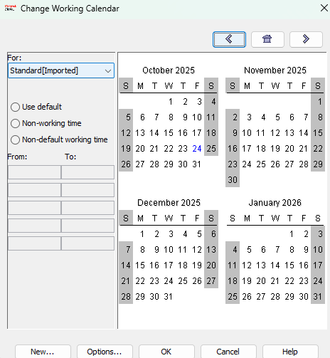
рис. 2 — зміни в календарі.
- Задайте можливість приєднання додаткової документації до проекту або ж документації до окремих завдань проекту. Проект може бути використано у якості сховища проектної документації, наприклад, огляду проекту, результатів проведених аналізів або специфікації створюваного продукту. Для такого приєднання, як правило, використовують завдання найвищого рівня проекту по WBS або ж конкретне завдання. Для приєднання додаткової
документації виберіть меню відповідного завдання Інформація про завдання (Task Information) або ж контекстне меню, перейдіть на вкладку Замітки і виберіть опцію Вставити об’єкт. Після вставки на діаграмі Ганта стає доступним індикатор примітки. Для деяких проектувальників можливою є вставка лише текстової інформації. Для MS Project є доступною також опція відображення Підсумкового завдання проекту (Project summary task), яка містить підсумкову інформацію про дати і вартість проекту, або ж задачі нульового рівня по WBS . Задайте
відображення Підсумкового завдання проекту на діаграмі Ганта за допомогою меню Параметри. Підсумкове завдання відображається у нульовому рядку діаграми Ганта. Для цього завдання також є доступною можливість приєднання додаткової документації проекту. Іншим способом під’єднання додаткової документації в MS Project є створення гіперпосилань із появою відповідного індикатора на діаграмі Ганта.

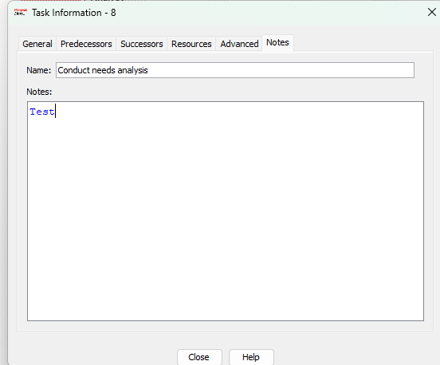
рис. 3 — додана документація
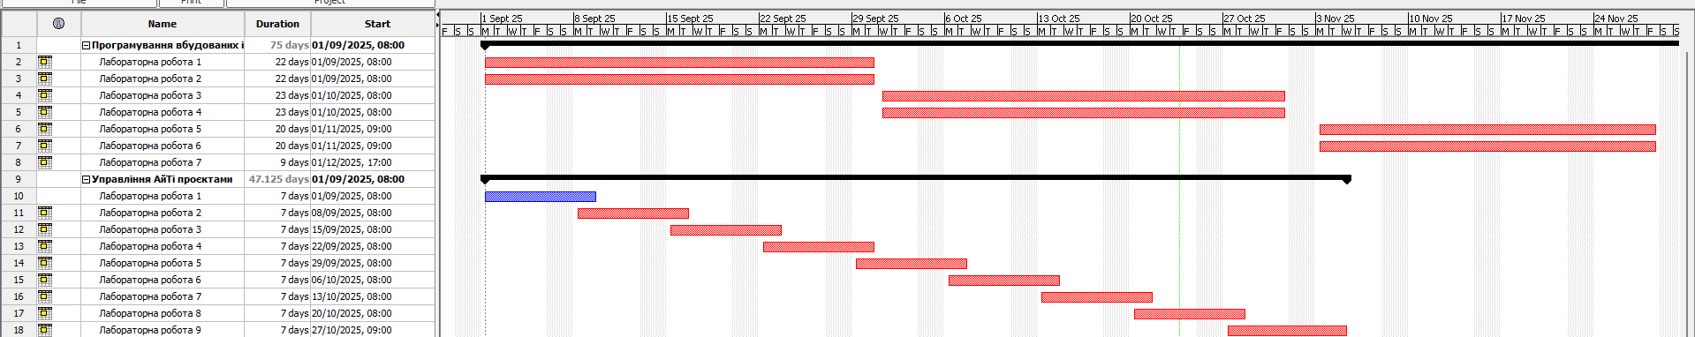
- Для підготовки виконання наступного лабораторного завдання запропонуйте структуру робіт для виконання навчального плану поточного семестру, використовуючи методологію IDEF0.
рис. 4 — план виконання лабораторних робіт.

Висновок: під час виконання даної лабораторної роботи, я ознайомилася із принципами роботи в Libre Project.

